гарантирует сохранность технических характеристик изделия в течение одного года. Срок гарантии исчисляется с момента отгрузки изделия конечному пользователю. Гарантия не распространяется источники питания.
Гарантийный срок хранения изделия не более 24 месяцев при температуре от +10С до +30С

СВИДЕТЕЛЬСТВО О ПРИЕМКЕ
Изделие соответствует техническим требованиям и признано годным к эксплуатации. Изделие не содержит драгоценных металлов.

Дата изготовления: Штамп изготовителя.

Контроллер:__________________________________
Отметка ОТК

Продавец ________________________
«___» ______________ 20__ г.
Штамп продавца

досмотровый фонарь «Визор-ДП5»

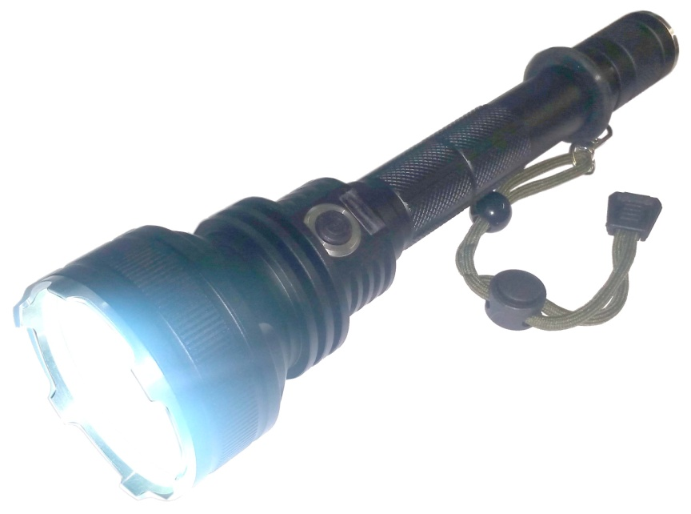

Руководство по эксплуатации
Паспорт

НАЗНАЧЕНИЕ
Профессиональный светодиодный поисково-досмотровый фонарь предназначен для проведения поисково-досмотровых работ и может быть использован в качестве орудия самообороны.
Фонарь генерирует мощный луч света.
Фонарь влагозащищенный, пыленепроницаем и сделан из ударопрочного алюминиевого корпуса. Все алюминиевые части анодированы. Фонарь устойчив к механическим воздействиям и изменениям температур.
Высокая мощность фонаря при небольших габаритах достигается путем применения новых LED технологий. В фонаре применяется источник света типа CREE.
ТЕХНИЧЕСКИЕ ХАРАКТЕРИСТИКИ
Параметр | Значение
Источник света | CREE
Мощность источника света люмен, не менее | 500
Габариты:  - длина мм,  - диаметр широкой части мм, | 437  39
Дальность свечения:  - без рассеивания, м  - максимальная дальность свечения, м | 150  500
Вес кг, не более | 1
Источник питания | 2 х 3,7В;
Время непрерывной работы без подзарядки в режиме «классический яркий» | 3,5ч

ЭКСПЛУАТАЦИЯ ФОНАРЯ

Рис.1 Кнопка включения фонаря  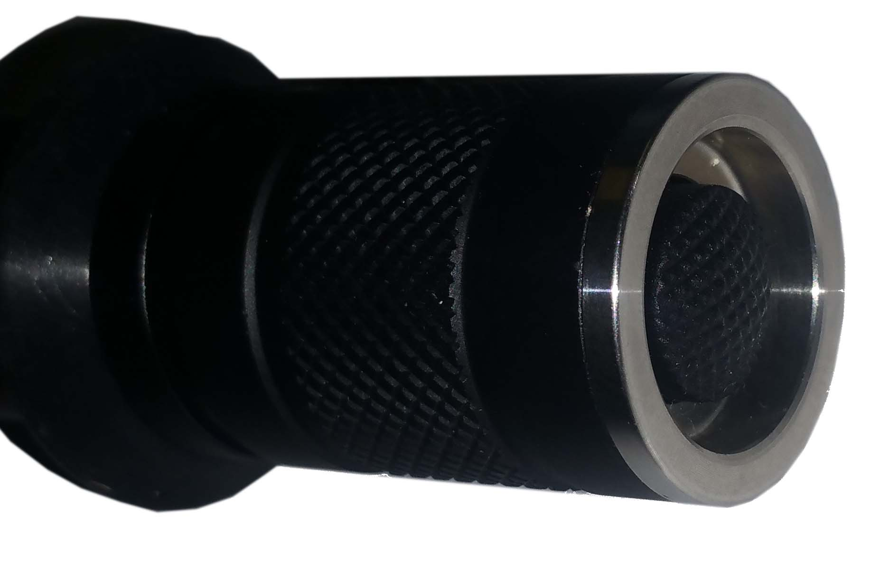 | Для включения/выключения фонаря следует однократно нажать кнопку на рукоятке.

Переключение режимов работы:
Рис.2 Переключатель режимов работы  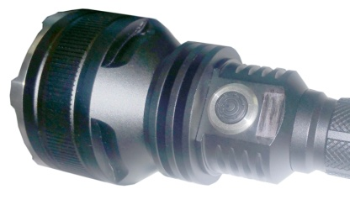 | Одинарное нажатие:  - Режим двухступенчатой яркости;  Двойное быстрое нажатие:  - Режим Стробоскоп;  - Режим SOS.

КОМПЛЕКТАЦИЯ
- Поисково - досмотровый фонарь – 1 шт.;
- Аккумуляторная батарея 18650 – 2 шт.;
- Зарядное устройство от сети 220В ;
- Зарядное устройство от прикуривателя а/м 12В;
- Крепление на ремень;
- Сумка-укладка;
- Инструкция по эксплуатации на русском языке.

СПОСОБ ТРАНСПОРТИРОВКИ
Фонарь вместе с зарядным устройством хранится в кейсе. При необходимости, для портативного переноса на фонаре имеется крепление для транспортировки на ремне.
Транспортировка изделия может осуществляться любыми видами транспорта.
МЕРЫ ПРЕДОСТОРОЖНОСТИ
Категорически запрещается направлять включенный фонарь в сторону глаз человека;
Не храните фонарь на солнечном свете или в месте с высокой температурой.
Не бросайте фонарь в целях сохранения его работоспособности.
При использовании фонаря в водной среде или при сильном дожде, необходимо убедиться, что зарядное отверстие плотно закрыто резиновой заглушкой.

ЗАРЯДНОЕ УСТРОЙСТВО
Порядок работы:
1. Подключите зарядное устройство к сети или автомобильному прикуривателю, загорится красный светодиод на лицевой стороне зарядного устройства. После инициализации (через 2 секунды) устройство готово к работе.
2. Установите переключатель в положение “Li-ion” на передней стороне зарядного устройства.
3. Установите 1-4 аккумулятора в зарядное устройство, оттянув назад пружинный механизм. Убедитесь, что контакты аккумулятора совпадают с контактами устройства. Если нужно зарядить 1-2 аккумулятора, установите их в соседние слоты с номерами 1 и 2 или 3 и 4, в этом случае процесс заряда будет более быстрым.
4. Если аккумулятор исправен и подсоединен правильно, сразу начнется процесс заряда. Индикатор напротив соответствующего начнет мигать, отображая уровень заряда аккумулятора.
5. Как только процесс заряда будет окончен, все три деления напротив слота с аккумулятором будут гореть постоянно, аккумулятор можно извлечь из зарядного устройства. Если аккумулятор останется в слоте, включится режим trickle-charge (поддержание заряда малым током), в котором аккумулятор сможет набрать свою наиболее полную емкость.
6. Отключите зарядное устройство от сети, извлеките аккумуляторы.

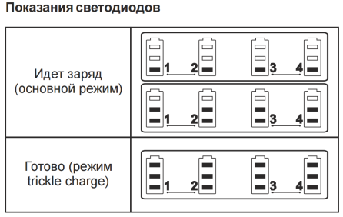 | Зарядное устройство оснащено функцией обнаружения неисправных аккумуляторов и распознает не поддерживаемые данным зарядным устройством элементы (например, щелочные элементы питания). Если в устройство будут вставлены неисправные аккумуляторы или не поддерживаемые данным устройством элементы, через некоторое время светодиоды замигают.

